Ф.И.О. учителя |  |  | Жунусова Асемгуль Салменовна, КГУ «Сосновская СШ» Бескарагайского района
Предмет/класс |  |  | Русский язык и литература, 7 класс
Дата |  |  | 20.04.2021
Название раздела |  |  | VIIIДЕНЬ ПОБЕДЫ: ПОЧЕМУ МЫ ДОЛЖНЫ ПОМНИТЬ
Тема урока |  |  | 79. К.Кайсенов. «В тылу врага»
Цели обучения |  |  | 7.2.1.1 - владеть словарным запасом, включающим эмоционально-окрашенную лексику, термины  7.3.6.1 - анализировать содержание художественных произведений (поэтических, прозаических), определяя художественно-изобразительные средства.  7.4.4.1 - писать творческие работы (в том числе на литературные темы) представляя себя в предлагаемой ситуации и описывая собственные ощущения, с использованием эмоционально-окрашенной лексики, эпитетов, сравнений, фразеологизмов и олицетворений.
Критерии оценивания |  |  | Учащийся:  - обладает словарным запасом, включающим эмоционально-окрашенную лексику, термины;  - анализирует содержание художественных произведений;  - определяет художественно-изобразительные средства;  - пишет творческие работы.
Ход урока
Время | Этапы урока | Задания |  |  |  | Ресурсы
2 | Актуализа-  ция темы и цели урока | -Здравствуйте, уважаемые ребята!  Рада приветствовать вас на уроке.  Раздел: ДЕНЬ ПОБЕДЫ: ПОЧЕМУ МЫ ДОЛЖНЫ ПОМНИТЬ  Тема урока: К.Кайсенов. «В тылу врага»  Знакомство с темой, целями урока.  Сегодня на уроке вы:  -продолжите работать над произведением«В тылу врага».  научитесь:  -составлять интеллект карту, описывая собственные ощущения;  - соотнести ключевые слова, термины с их определениями;  - отвечать на верные или неверные вопросы;  - находить художественно-изобразительные средства из прочитанного текста;  - приводить примеры к изобразительно выразительным средствам;  - выполнять тест по содержанию текста;  - восстанавливать последовательность событий. |  |  |  | Презентация слайд 1  слайд 2
34 | Этап усвоения нового материала | Задание 1  Составьте интеллект-карту по произведению К.Кайсенова «В тылу врага».  Дескриптор:  - составляет интеллект карту;  - показывает умение анализировать.  Проверим:  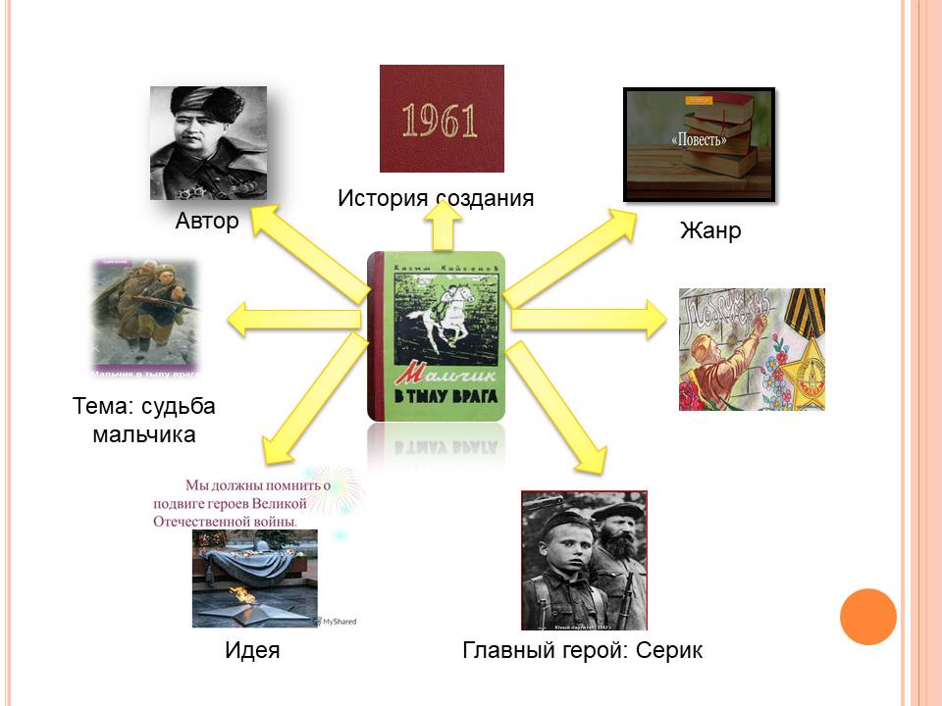  Задание 2  Соотнесите ключевые слова текста с подходящими определениями.  Танк военнослужащий, командующее (начальствующее) должностное лицо в вооруженных силах  Эшелон артиллерийское длинноствольное орудие с отлогой траекторией.  Офицеры бронированная боевая машина, чаще всего на гусеничном ходу, как правило с пушечным и дополнительным пулемётным вооружением, обычно во вращающейся полноповоротной башне, предназначенной в основном для стрельбы прямой наводкой.  Пушка часть тактического, оперативного или стратегического построения (боевой порядок) формирований  Фашист одно или несколько подразделений, выполняющих оборону опорного пункта или долговременного оборонительного сооружения в укреплённом районе.  Гарнизоны выход части войск из осаждённого укрепления для нападения на осаждающих.  Партизанское боевые действия в тылу врага, ведущиеся небольшими отрядами регулярной армии или вооруженным населением.  Оккупанты захватчик, участник оккупации.  Война это человек, исповедующий (и проповедующий) превосходство одной нации над другими и при этом активный поборник «железной руки», «дисциплины-порядка», «ежовых рукавиц» и прочих прелестей тоталитаризма  Вылазки конфликт между политическими образованиями (государствами, племенами, политическими группировками и т. д.), происходящий в форме вооружённого противоборства, военных (боевых) действий между их вооружёнными силами.  Дескриптор:  - находит определения терминов;  - соотносит термины с объяснениями  Проверим:  Офицеры военнослужащий, командующее (начальствующее) должностное лицо в вооруженных силах  Пушка артиллерийское длинноствольное орудие с отлогой траекторией.  Танк бронированная боевая машина, чаще всего на гусеничном ходу, как правило с пушечным и дополнительным пулемётным вооружением, обычно во вращающейся полноповоротной башне, предназначенной в основном для стрельбы прямой наводкой.  Эшелон часть тактического, оперативного или стратегического построения (боевой порядок) формирований  Гарнизоны одно или несколько подразделений, выполняющих оборону опорного пункта или долговременного оборонительного сооружения в укреплённом районе.  Вылазки выход части войск из осаждённого укрепления для нападения на осаждающих.  Партизанское Движение боевые действия в тылу врага, ведущиеся небольшими отрядами регулярной армии или вооруженным населением.  Оккупанты захватчик, участник оккупации.  Фашист это человек, исповедующий (и проповедующий) превосходство одной нации над другими и при этом активный поборник «железной руки», «дисциплины-порядка», «ежовых рукавиц» и прочих прелестей тоталитаризма  Война конфликт между политическими образованиями (государствами, племенами, политическими группировками и т. д.), происходящий в форме вооружённого противоборства, военных (боевых) действий между их вооружёнными силами.  Взаимооценивание. Прием «Ладоши»  Задание 3  Укажите верные или неверные ответы по содержанию текста.  - События повести происходят на территории Украины.  - Эвакуируются жители села.  - От вражеской бомбы погибает мать десятилетнего мальчика Жомарта.  - Серик – сын артиллериста.  - Серика подбирает жена солдата.  - Борей сын комиссара.  - Беженцам удается попасть в партизанский отряд.  - Ребята не воевали со взрослыми.  - Украинские партизаны взорвали и уничтожили около пяти тысяч вражеских эшелонов.  - Серик предупредил командира о нападении жандармов и солдат.  Дескриптор:  - определяет верные ответы;  - находит неверные ответы;  - показывает понимания содержания текста.  Проверим:  Утверждения + -  - События повести происходят на территории Украины. +  - Эвакуируются жители села. -  - От вражеской бомбы погибает мать десятилетнего мальчика Жомарта -  - Серик – сын артиллериста +  - Серика подбирает жена солдата -  - Борей сын комиссара +  - Беженцам удается попасть в партизанский отряд +  - Ребята были на стороне от войны -  - Украинские партизаны взорвали и уничтожили около пяти тысяч вражеских эшелонов. +  - Серик предупредил командира о нападении жандармов и солдат. +  Оценивание учениками прием «Большой палец»  Задание 4  Из отрывка повести «Мальчик в тылу врага» выпишите художественно-выразительные средства.  Дескриптор:  - находит художественно-выразительные средства, используя поисковое чтение;  - приводит примеры к эпитету;  - приводит примеры к метафоре;  - приводит примеры к олицетворению;  Консультация:  Метафора – скрытое сравнение, основанное на сходстве между явлениями и предметами.  Сравнение – художественный прием, при котором образ создается посредством сравнения одного объекта с другим.  Эпитет – художественное красочное, образное определение.  Олицетворение – один из видов метафоры, когда перенос признака осуществляется с живого предмета на неживой.  Фразеологизмы – устойчивые выражения слов.  Проверим:  Бежал из последних сил – фразеологизм  Пулеметными очередями – метафора  Побледневшее лицо, страшные глаза, дымному и грохочущему небу, неуверенный шаг, алое пятно – эпитет  Смерть настигла – олицетворение  Задание 5  Выполните тестовое задание по содержанию текста.  1.О каком времени идёт речь в повести К.Кайсенова «Мальчик в тылу врага»?  А) о первой мировой войне  Б) о Великой Отечественной войне  С) о войне на территории Афганистана  Д) о войне на территории Москвы.  2.Где происходят события повести?  А) На территории Казахстана.  Б) На территории Москвы.  С) На территории Чехии.  Д) На территории Молдавии.  3.Как вы считаете, кто главный герой повести?  А) Серик  Б) Вася  С) Вовка  Д) Борис.  4.Что произошло с мамой Серика, и кто помог мальчику преодолеть трудности и несчастья, выпавшие на его долю?  А) погибла от осколка вражеской бомбы, жена комиссара Анна Ивановна.  Б) погибла от хронической болезни, жена комиссара Анна Ивановна.  С) погибла от нападения врага, комиссар  Д) погибла от несчастного случая, жена офицера Анна Ивановна.  5.Как сложилась жизнь ребят после нападения фашистских захватчиков?  А) ребята не выдержали трудности  Б) один из захватчиков пожалел их и забрал к себе  С) все было хорошо  Д) большим трудом сложилась жизнь ребят  6.Как встречали захватчиков в оккупированных фашистами сёлах?  А) хорошо  Б) плохо  С) радостно  Д) скрупулезно  7.Почему Анна Ивановна не осталась в своём селе, оккупированном фашистами, вернувшись к родителям?  А) Потому что там безопасно, там хозяйничают оккупанты и предатели.  Б) Потому что там не безопасно, там хозяйничают оккупанты и предатели.  С) Потому что там не безопасно, там хозяйничают сельчане.  Д) Потому что там не безопасно, там хозяйничают партизаны.  8. Как в отряде называли Серика?  А) Амангельды  Б) Сережа  С) Сергей  Д) Саша  9.Какие поручения выполняли ребята, помогая партизанам?  А) Они ходили в разведки, добывая ценные сведения о врагах, и могли оказать неоценимую помощь.  Б) Они ходили в разведки, добывая бесполезные сведения о врагах, и не оказали помощи.  С) собирали партизан и давали мотивационную помощь.  Д) они оказывали докторскую помощь так, как мама Серика была врачом.  10.Что произошло с Сериком, и при каких обстоятельствах он получил ранение?  А) Серик получил ранение во время захвата врагов  Б) Серик получил ранение во время во время игры с сверстниками  С) Серик получил ранение во время нападения оккупантов  Д) Серик получил ранение, когда шли в родное село.  Дескриптор:  - отвечает на вопросы по содержанию текста.  Проверим:  1.О каком времени идёт речь в повести К.Кайсенова «Мальчик в тылу врага».  А) о первой мировой войне  Б) о Великой Отечественной войне  С) о войне на территории Афганистана  Д) о войне на территории Москвы.  2.Где происходят события повести?  А) На территории Украины.  Б) На территории Москвы.  С) На территории Чехии.  Д) На территории Молдавии.  3.Как вы считаете, кто главный герой повести?  А) Борис  Б) Вася  С) Вовка  Д) Сери.  4.Что произошло с мамой Серика, и кто помог мальчику преодолеть трудности и несчастья, выпавшие на его долю?  А) погибла от осколка вражеской бомбы, жена комиссара Анна Ивановна.  Б) погибла от хронической болезни, жена комиссара Анна Ивановна.  С) погибла от нападения врага, комиссар  Д) погибла от несчастного случая, жена офицера Анна Ивановна.  5.Как сложилась жизнь ребят после нападения фашистских захватчиков?  А) ребята не выдержали трудности  Б) один из захватчиков пожалел их и забрал к себе  С) все было хорошо  Д) большим трудом сложилась жизнь ребят.  6.Как встречали захватчиков в оккупированных фашистами сёлах  А) хорошо  Б) плохо  С) радостно  Д) скрупулезно.  7.Почему Анна Ивановна не осталась в своём селе, оккупированном фашистами, вернувшись к родителям?  А) Потому что там безопасно, там хозяйничают оккупанты и предатели.  Б) Потому что там не безопасно, там хозяйничают оккупанты и предатели.  С) Потому что там не безопасно, там хозяйничают сельчане.  Д) Потому что там не безопасно, там хозяйничают партизаны.  8. Как в отряде называли Серика?  А) Амангельды  Б) Сережа  С) Сергей  Д) Саша  9.Какие поручения выполняли ребята, помогая партизанам?  А) они оказывали докторскую помощь так, как мама Серика была врачом.  Б) Они ходили в разведки, добывая бесполезные сведения о врагах, и не оказали помощи.  С) собирали партизан и давали мотивационную помощь.  Д) Они ходили в разведки, добывая ценные сведения о врагах, и могли оказать неоценимую помощь.  10.Что произошло с Сериком, и при каких обстоятельствах он получил ранение?  А) Серик получил ранение во время захвата врагов  Б) Серик получил ранение во время во время игры с сверстниками  С) Серик получил ранение во время нападения оккупантов  Д) Серик получил ранение, когда шли в родное село.  Задание 6  Восстановите порядок изложения содержания текста.  - Поход немцев в аул Серика.  - Фашисты первыми начали массовые расстрелы мирного населения.  - Поход солдат и жандармов в лес.  - К. Кайсенов в рядах украинских партизан.  - Партизанское движение получило широкий размах.  - Народ подымался на борьбу против оккупантов.  - Судьба казахского поэта ЖумагалиСаина.  - Гибель матери десятилетнего мальчика Серика.  - Жизнь в семье комиссара.  Дескриптор:  - пересказывает текст, следуя порядку изложения;  - восстанавливает порядок изложения текста.  Проверим:  - Фашисты первыми начали массовые расстрелы мирного населения.  - Народ подымался на борьбу против оккупантов.  - Партизанское движение получило широкий размах.  - К. Кайсенов в рядах украинских партизан.  - Судьба казахского поэта ЖумагалиСаина.  - Гибель матери десятилетнего мальчика Серика.  - Жизнь в семье комиссара.  - Поход солдат и жандармов в лес.  - Поход немцев в аул Серика.  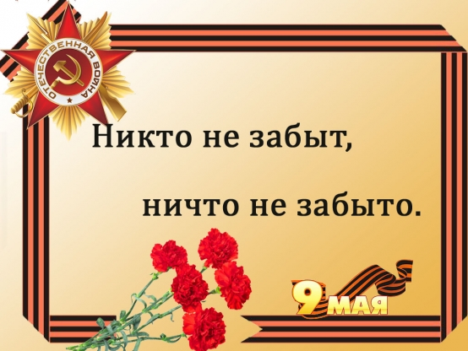 |  |  |  | слайд 3  слайд 4  слайд 5  слайд 6  слайд 7  слайд 8  слайд 9  слайд 10  слайд 11  слайд 12  слайд 13  слайд 14  слайд 15  слайд 16  слайд 17
2 | Рефлексия | Рефлексия  «ПРОДОЛЖИ ФРАЗУ»  Карточка с заданием «Продолжить фразу»:  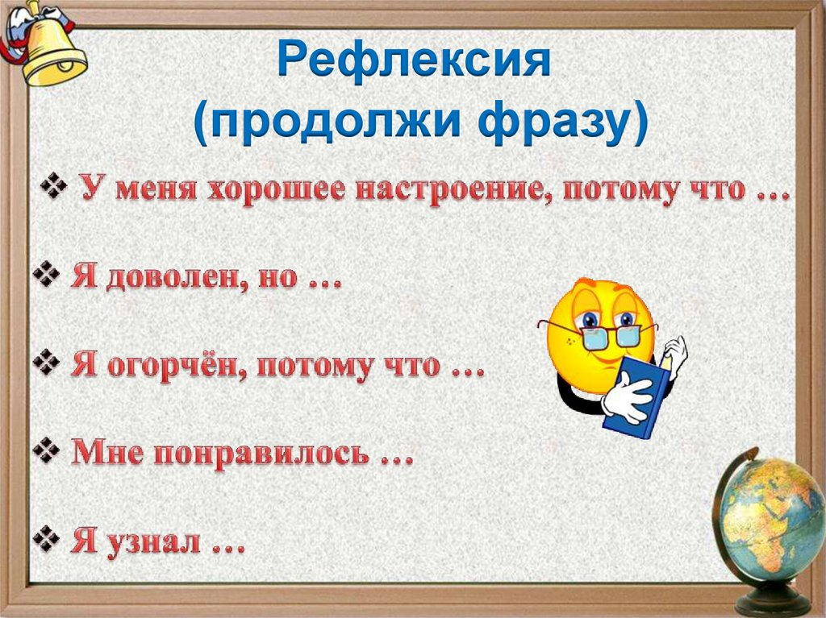 |  |  |  | слайд 18
2 | Итог урока | Сегодня на уроке:  - продолжили работу над произведением «В тылу врага»;  - составили интеллект-карту по содержанию текста;  - определили верные и неверные ответы по содержанию текста;  - подбирали соответствующие определения к терминам;  - выписали художественно-выразительные средства;  - выполнили тест по содержанию текста;  - восстановили порядок изложения содержания текста.  Рекомендуемое учебное задание на выбор:  Выберите одну из тем сочинения:  - «Этот День Победы порохом пропах…».  - «Герои-казахстанцы Великой Отечественной войны».  - «Солдаты пера и шпаги» |  |  |  | слайд 19  слайд 20
Дополнительная информация

Дифференциация  Каким образом вы планируете оказать больше поддержки?  Какие задания вы будете  давать более способным ученикам? |  |  |  | Оценивание– как вы планируете проверять уровень освоения материала учащимися? | Здоровье и соблюдение техники безопасности
Дифференциация по целям обучения, коррекция, индивидуальная поддержка учащихся.  Каждый этап урока содержит в себе  скрытую дифференциацию. При  общем обсуждении в классе  выявляется уровень понимания  учащимися вопросов, развитие  навыков критического мышления и  работы с раздаточным материалом.  Более способные учащиеся смогут раскрыть тему «В тылу врага» К.Кайсенова |  |  |  | Оценивание будет происходить при помощи дескрипторов, отдельно созданных для каждого задания  На каждом этапе уроке просматривается формативное оценивание. Обучающиеся проводят взаимооценивание «ладоши», «большой палец». Рефлексия ««Продолжить фразу» позволяет увидеть, какие вопросы еще остались у учащихся по теме урока.  Формативный опрос, устная похвала. | Для сохранения здоровья учеников в  случае необходимости, рекомендуется  проводить физкультминутки.  Выключить интерактивную доску в  ненужное время.

